Отчет по результатам проведения предметной недели ПЦК
специальности 40.02.01 Право и организация социального обеспечения

С 07 – 11 декабря 2020 г. была проведена предметная неделя ПЦК специальности 40.02.01 Право и организация социального обеспечения, в которой приняли активное участие студенты и преподаватели ПЦК.
В рамках предметно-цикловой недели были организованы и проведены конкурсы, онлайн-тестирование и другие мероприятия.
Студенты 1,2 и 3 курсов приняли участие в IV Всероссийском правовом (юридическом) диктанте (03.12.2020-12.12.2020).
В онлайн-тестировании принял участие 151 студент:
ЮР-11, ЮР-12, ОЛ-11 – 58 студентов (Черняева Г.Н.); ЮР-21,22 – 25 студентов (Черняева Г.Н.);
ЮР-23 – 18 студентов (Климова Э.В.); ЮР-31,33 – 29 студентов (Куликова К.С.); ЮР-32,34 – 21 студент (Лебедева М.Н.).
Всероссийский тест на знание Конституции РФ (12.12.2020) прошли 150 студентов:
ЮР-11, ЮР-12 – 52 студента (Черняева Г.Н.); ЮР-21,22 – 26 студентов (Черняева Г.Н.); ЮР-23 – 21 студент (Климова Э.В.); ЮР-31,33 – 29 студентов (Куликова К.С.); ЮР-32,34 – 22 студента (Лебедева М.Н.).
07.12.2020 педагогом-психологом Чухиной И.А. было проведено внеклассное мероприятие «Жизнь с ВИЧ и СПИД в России: правовые аспекты» для студентов гр. ЮР-31 (количество участников – 21 человек).
В период с 07.12.2020 по 11.12.2020 под руководством Куликовой К.С. был организован и проведён правовой лекторий на тему «Конституция РФ – основной закон: настоящее и прошлое» в группах:
Группа | Количество человек | Группа | Количество человек
ИС-13 | 10 | ТД-11 | 29
ЮР-12 | 23 | ТП-11 | 21
ОЛ-21 | 24 | АЭ-11 | 23
БД-31 | 20 | АМ-11 | 28
ОЛ-11 | 31 | ЮР-11 | 29
ЛЗ-31 | 8 | МЭ-41 | 14
ТП-11 | 13 | БУ-11 | 16
ЭС-21 | 9 | ИС-13 | 13
ЭМ-41 | 9 | ЛЗ-21 | 7
ИС-12 | 29 | Всего | 356 человек

В подготовке и проведении лектория были задействованы студенты 2 курса: Канивец Екатерина, Холматова Арина, Галанина Ксения, Малкова Зоя, Марков Матвей.
Международному дню борьбы с коррупцией были посвящены:
- Открытое мероприятие для студентов 3 курса «Мы против коррупции!» - экскурсия в органы ЗАГС (Соколова Н.П., Лебедева М.Н.)
- Демонстрация презентационных материалов «Антикоррупционное правосознание» в рамках классных часов и внеклассных мероприятий (материалы подготовлены Черняевой Г.Н.)

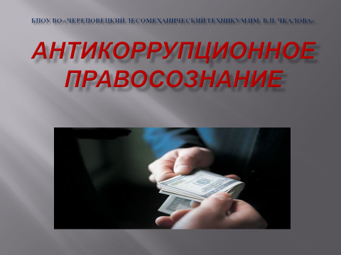
Ко Дню Конституции РФ была организована выставка творческих работ, обучающихся (Лебедева М.Н.)

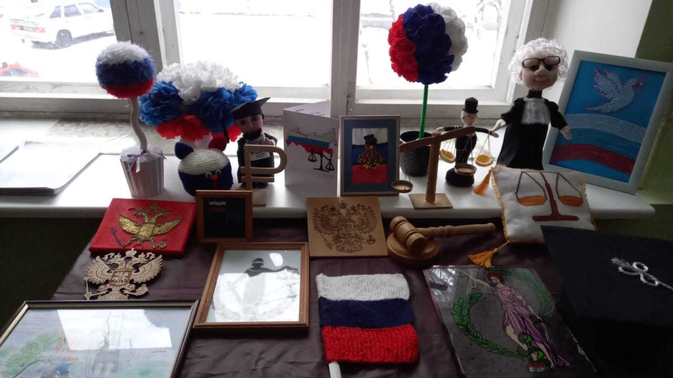
Проведены Единые уроки по правам человека в группах ЮР-11, ЮР-12, ОЛ-11, ЮР-21,22, ЮР-23, ЮР-31,33, ЮР-32,34 (Черняева Г.Н., Куликова К.С., Климова Э.В., Лебедева М.Н.), разработчик материалов Черняева Г.Н.

Подведены итоги олимпиад и викторин
Олимпиада по праву 1 курс (Черняева Г.Н.)
1 место – Мальцева Виталия, ЮР-11
2 место – Чистякова Юля, ЮР-12
3 место – Белинская Ева, ОЛ-11
Комплексная олимпиада по правовым дисциплинам 2 курс (Куликова К.С., Лебедева М.Н.)
1 место – Качалова Ксения, гр. ЮР-21
2 место – Канивец Екатерина, гр. Юр-21
3 место – Родина Кристина, Холматова Арина, гр. Юр-21
Комплексная олимпиада по правовым дисциплинам 3 курс (Климова Э.В., Куликова К.С.. Лебедева М.Н.)
1 место – Савина Александра, гр. ЮР-31
2 место – Ясимова Виктория, гр. ЮР-31/Чевелёнкова Валерия, гр. ЮР-31
3 место – Смирнов Дмитрий, гр. ЮР-31

По результатам викторины «Знаток права места распределились следующим образом:
1 место – ЮР-11
2 место –ЮР-12
3 место –ОЛ-11

Благодарим всех за участие и поздравляем победителей!!!

